

BỘ CÔNG THƯƠNG
TRƯỜNG ĐẠI HỌC CÔNG NGHIỆP THỰC PHẨM
THÀNH PHỐ HỒ CHÍ MINH
----------


KHÓA LUẬN TỐT NGHIỆP
ĐỀ TÀI: XÂY DỰNG HỆ THỐNG QUẢN LÝ VÀ
BÁN HÀNG CHO HỆ THỐNG CỬA HÀNG
THỜI TRANG UNIQLO

GIẢNG VIÊN HƯỚNG DẪN: ThS. NGUYỄN THỊ BÍCH NGÂN
NHÓM THỰC HIỆN:
NGUYỄN THANH HUY 2001180454
TẠ QUANG TRUNG 2001181386
LÊ QUANG TRUNG 2001180817

TP.HCM, ngày…tháng…năm 202…

LỜI CẢM ƠN
Trước hết em xin bày tỏ tình cảm và lòng biết ơn đối với cô Nguyễn Thị Bích Ngân - Khoa Công nghệ thông tin - Trường Đại học Công Nghiệp Thực Phẩm TP.HCM, người đã dành rất nhiều thời gian quý báu, trực tiếp hướng dẫn tận tình, truyền đạt những kiến thức cần thiết, chỉ bảo nhóm trong suốt quá trình học và làm khóa luận tốt nghiệp, giúp nhóm hiểu rõ hơn các vấn đề cần làm, để nhóm có thể hoàn thành đồ án này.
Tuy có nhiều cố gắng trong quá trình làm việc, cũng như trong quá trình làm khóa luận nhưng không thể tránh khỏi những thiếu sót, nhóm rất mong được sự góp ý quý báu của cô cũng như tất cả các bạn để kết quả của nhóm được hoàn thiện hơn.
Nhóm xin chân thành cảm ơn !

MỤC LỤC
CHƯƠNG 1 4
TỔNG QUAN 4
1.1. GIỚI THIỆU 4
1.2. MỤC TIÊU VÀ PHẠM VI NGHIÊN CỨU ĐỀ TÀI 4
1.2.1. Mục tiêu 4
1.2.2. Phạm vi nghiên cứu đề tài 5
1.3. KHẢO SÁT HỆ THỐNG 5
1.3.1. Địa điểm khảo sát 5
1.3.2. Cơ cấu tổ chức của hệ thống 6
1.3.3. Trình bày chi tiết quy trình nghiệp vụ của từng công việc diễn ra bên trong hệ thống 7
1.3.4. Trình bày các biểu mẫu thu thập được 9
1.4. KẾT CHƯƠNG 10
CHƯƠNG 2 11
PHÂN TÍCH HỆ THỐNG 11
2.1. MÔ HÌNH HÓA NGHIỆP VỤ 11
2.2.1. Vẽ sơ đồ use case nghiệp vụ 11
2.1.2. Mô hình hóa qui trình nghiệp vụ 11
2.2. MÔ HÌNH USE-CASE HỆ THỐNG 27
2.3. SƠ ĐỒ LỚP MỨC PHÂN TÍCH 28
CHƯƠNG 3 29
THIẾT KẾ HỆ THỐNG 29
3.1. THIẾT KẾ CƠ SỞ DỮ LIỆU 29
3.1.1. Mô hình dữ liệu mức quan hệ 29
3.1.2. Ràng buộc toàn vẹn 29
3.2. THIẾT KẾ GIAO DIỆN HỆ THỐNG 30
3.3. SƠ ĐỒ LỚP Ở MỨC THIẾT KẾ 30
3.4 THIẾT KẾ HOẠT ĐỘNG CỦA CÁC CHỨC NĂNG 30
3.5 CÀI ĐẶT HỆ THỐNG 30

CHƯƠNG 1

TỔNG QUAN

1.1. GIỚI THIỆU
Sự xuất hiện của Tin học đã tạo một bước đột phá rất lớn trong sự phát triển của khoa học và công nghệ. Chính vì vậy, ngày nay, trong tất cả các ngành, các lĩnh vực ở mọi cấp độ và quy mô khác nhau vai trò ứng dụng của Tin học là vô cùng quan trọng và tất yếu.
Trong lĩnh vực Thời trang, các cửa hàng thời trang ngày càng mở rộng về số lượng lẫn quy mô. Chính vì thế, công tác quản lý các thông tin liên quan về sản phẩm, khách hàng,khuyến mãi,…là rất cần thiết. Việc ứng dụng Tin học trong quá trình xử lý, giải quyết hiệu quả vấn đề trên là không thể thiếu. Đó chính là nguyên nhân xuất phát ý tưởng cần phải xây dựng một phần mềm quản lý phòng khám tư để đáp ứng hiệu quả với nhu cầu thực tế được đặt ra như trên.

1.2. MỤC TIÊU VÀ PHẠM VI NGHIÊN CỨU ĐỀ TÀI

1.2.1. Mục tiêu
- Tìm hiểu về React JS, Webservice, React Native để xây dựng hệ thống phần mềm quản lý và bán hàng cho hệ thống cửa hàng thời trang Uniqlo
- Xây dựng hệ thống nhằm:
- Chức năng hệ thống: Phân quyền người dùng: admin, nhân viên, khách hàng.
- Chức năng quản lý kho.
- Chức năng nhập hàng.
- Chức năng bán hàng: đặt/bán và giao hàng, đổi trả.
- Chức năng quản lý nhân viên.
- Thống kê báo cáo: Kho, thu/chi, đơn hàng.
- Ứng dụng di động và Website thực hiện các chức năng:
- Quản lý tài khoản khách hàng.
- Quảng bá tìm kiếm sản phẩm.
- Thực hiện đặt/bán hàng.
- Desktop: Thực hiện các chức năng quản lý tại cửa hàng.
  - Xây dựng chatbot hỗ trợ tư vấn khách hàng.

1.2.2. Phạm vi nghiên cứu đề tài
- Về nội dung: đề tài tập trung vào xử lý đặt/bán hàng, quảng bá tìm kiếm sản phẩm, đặt và nhập sản phẩm về cửa hàng, quản sản phẩm và các thông tin cần thiết khác trong cửa hàng.
- Về thời gian: 4 tháng.

1.3. KHẢO SÁT HỆ THỐNG

1.3.1. Địa điểm khảo sát
- Tên doanh nghiệp: Công ty TNHH UNIQLO Việt Nam.
- Lĩnh vực hoạt động: Bán lẻ sản phẩm thời trang thiết kế nhãn hiệu UNIQLO tại Việt Nam.
- Địa chỉ: …, Tp. HCM.
- Điện thoại:.
- E-mail:
- Giám đốc: ông Osamu Ikezoe.

1.3.2. Cơ cấu tổ chức của hệ thống
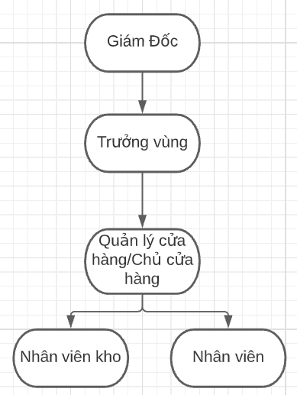
Hình 1.3.2.1 Sơ đồ cơ cấu tổ chức của hệ thống.
* Chức năng từng vị trí:
- Ban giám đốc có chức vụ cao nhất, xử lý các yêu cầu của nhân viên đưa lên.
- Cửa hàng xử lý về vấn đề bán và đặt hàng của khách hàng, yêu cầu đổi trả, lập đơn nhập hàng về cửa hàng, lập hóa đơn bán hàng, lập phiếu đổi trả về kho do hàng lỗi.
- Quản lý cửa hàng: Điều phối hoạt động của cửa hàng, nhận các báo cáo và thống kê từ nhân viên.
- Nhân viên: Xử lý thống kê, báo cáo doanh thu của cửa hàng, thực hiện lập hóa đơn cho khách hàng, tư vấn sản phẩm và tìm kiếm cho khác hàng.
- Nhân viên kho: Xử lý về vấn đề nhập và xuất hàng. Khi nhập hàng tiến hành nhập vào máy và lập phiếu nhập hàng để lưu. Lập các hóa đơn xuất hàng dựa theo hóa đơn đặt hàng của từng cửa hàng. Thống kê số lượng hàng xuất và nhập định kỳ.
- Nhập hàng vào kho có 2 kiểu:
- Nhập hàng mới về.
- Nhập hàng do khách trả vì lỗi.
- Xuất hàng có 2 kiểu:
- Xuất hàng cho cho cửa hàng để bán.
- Xuất hàng khuyến mãi hoặc bị lỗi.

1.3.3. Trình bày chi tiết quy trình nghiệp vụ của từng công việc diễn ra bên trong hệ thống
      - Hệ Thống Desktop
- Quy trình Quản lý bán hàng tại cửa hàng:
- Quy trình Quản lý bán hàng bắt đầu khi Nhân viên bán hàng làm việc theo ca(4h -8h-12h) khi đến ca làm việc của nhân viên. Nhân viên bán hàng phải đăng nhập vào hệ thống với tài khoản và mật khẩu do Người quản lý cung cấp.
- Khách hàng đến cửa hàng xem và chọn được mặt hàng phù hợp nhu cầu. Sau đó khách hàng đem sản phẩm tới quầy thanh toán. Nhân viên bán hàng thanh toán thông qua mã qr code được gắn trên mác hàng. Nếu là thành viên của cửa hàng khách hàng sẽ có thẻ thành viên hoặc số điện thoại.
- Khi thanh toán, khách hàng cung cấp thẻ thành viên hoặc số điện thoại di động cho nhân viên bán hàng. Nhân viên bán hàng sẽ quét mã qr code bằng máy đọc hoặc nhập số điện thoại di động để chuyển thành mã khách hàng nhập vào hệ thống. Sau đó kiểm tra thông tin khách hàng, những ưu đãi/ khuyến mãi được nhận và xác nhận nhu cầu sử dụng của khách hàng.
- Sau cùng, nhân viên bán hàng sẽ in hóa đơn cho khách và tiến hành thu tiền. Đồng thời cộng điểm tích lũy cho khách hàng.
- Quy trình Quản lý sản phẩm :
- Qui trình thực hiện Quản lý sản phẩm bắt đầu khi người quản lý muốn thay đổi thông tin sản phẩm. Người quản lý phải đăng nhập vào hệ thống với tài khoản và mật khẩu của mình. Sau đó có quyền thêm, xóa hoặc sửa đối với sản phẩm
- Quy trình Đăng nhập:
- Qui trình đăng nhập bắt đầu khi người quản lý và nhân viên muốn đăng nhập vào hệ thống. Người quản lý và nhân viên cần nhập tài khoản của mình để đăng nhập, lúc đó người dùng mới có thể thực hiện được các chức năng
- Quy trình nhập hàng:
- Khi sản phẩm trong cửa hàng đã gần hết hoặc, cửa hàng có nhu cầu nhập thêm sản phẩm và nhà cung cấp giao hàng cho cửa hàng. Nhân viên kho tiến hành nhận sản phẩm từ nhà cung cấp giao đến, sau đó kiểm tra sản phẩm được giao có đúng như đơn đã đặt hay không, sản phẩm có đạt chất lượng hay không. Nếu sai lệch so với đơn đã đặt hoặc sản phẩm có vấn đề sẽ giao lại sản phẩm cho nhà cung cấp để xử lý. Nếu đúng với đơn đã đặt quản lý sẽ tiến hành lập phiếu nhập hàng để lưu lại thông tin hàng đã nhập. Quản lý tiến hành nhập sản phẩm vào cửa hàng. Quản lý thanh toán tiền nhập hàng với phía nhà cung cấp và in phiếu nhập hàng.
- Quy trình Quản lý thống kê
- Quy trình bắt đầu khi Người quản lý muốn thống kê thu/chi trong ngày, tình trạng kho và đơn hàng.
- Quy trình Quản lý nhân viên
- Quy trình bắt đầu khi Người quản lý đăng nhập vào hệ thống để thực hiện các thao tác thêm, xóa, sửa trên nhân viên
- Quy trình Quản lý khách hàng
- Quy trình bắt đầu khi người quản lý và nhân viên đăng nhập vào hệ thống để thao tác thêm, xóa, sửa trên khách hàng
- Quy trình Quản lý Khuyến Mãi
- Quy trình bắt đầu khi người quản lý đăng nhập vào hệ thống để thao tác thêm, xóa, sửa mã khuyến mãi
- Quy trình Quản lý đổi trả sản phẩm
- Quy trình Quản lý đổi trả sản phẩm bắt đầu khi sản phẩm khách hàng mua xảy ra lỗi hoặc khách hàng muốn trả sản phẩm. Khách hàng sẽ mang sản phẩm đến cửa hàng và được nhân viên kiểm tra sản phẩm có đủ điều kiện để đổi trả. Nếu đủ điều kiện nhân viên sẽ kiểm tra nhu cầu của khách hàng.
- Nếu khách hàng muốn đổi sản phẩm nhân viên sẽ lấy sản phẩm mới trong kho giao cho khách đồng thời xác nhận vào hệ thống
- Nếu khách hàng muốn trả sản phẩm nhân viên sẽ nhận sản phẩm từ khách hàng, xác nhận vào hệ thống và tiến hành lập hóa đơn thanh toán đồng thời gửi tiền cho khách
      - Hệ Thống Website/Mobile
- Quy trình Đăng nhập
- Quy trình bắt đầu khi khách hàng muốn thực hiện các thao tác xem thông tin tài khoản, đặt hàng, gửi ý kiến,…
- Quy trình đăng ký
- Quy trình bắt đầu khi khách hàng muốn là thành viên của cửa hàng. Khách hàng sẽ nhập các thông tin cần thiết để đăng ký tài khoản
- Quy trình Xem thông tin sản phẩm
- Quy trình bắt đầu khi khách hàng muốn xem thông tin của một sản phẩm cụ thể của cửa hàng
- Quy trình tìm kiếm
- Quy trình bắt đầu khi khách hàng muốn tìm kiếm một sản phẩm trong cửa hàng
- Quy trình đặt hàng
- Quy trình bắt đầu khi khách hàng đã chọn được sản phẩm và tiến hàng đặt hàng. Khách hàng phải đăng nhập. Nếu chưa thì sẽ phải chuyển qua đăng ký.
- Quy trình Thanh toán
- Quy trình bắt đầu khi khách hàng đã đặt mua sản phẩm, giỏ hàng của người dùng tồn tại một hoặc nhiều sản phẩm. Nếu muốn nhận được sản phẩm người dùng phải nhập các thông tin cần thiết và chọn hình thức thanh toán để tiến hành thanh toán.
1.3.4. Trình bày các biểu mẫu thu thập được

Hình 1.3.4.1 Biểu mẫu

1.4. KẾT CHƯƠNG
Nội dung của chương này là giới thiệu về đề tài cần giải quyết, đưa ra các đối tượng giải quyết của đề tài mà chúng ta cần giải quyết, đưa ra các phương pháp giải quyết. Từ đó, đưa ra bài toán để giải quyết và đề ra phương thức giải quyết bài toán được nêu ở trên. Để ứng dụng được đề tài vào bài toán thì cần phải phân tích và có cơ sở lý thuyết để hiểu rõ và thực hiện, những nội dung này sẽ được trình bày ở chương sau.

CHƯƠNG 2

PHÂN TÍCH HỆ THỐNG

2.1. MÔ HÌNH HÓA NGHIỆP VỤ

2.2.1. Vẽ sơ đồ use case nghiệp vụ
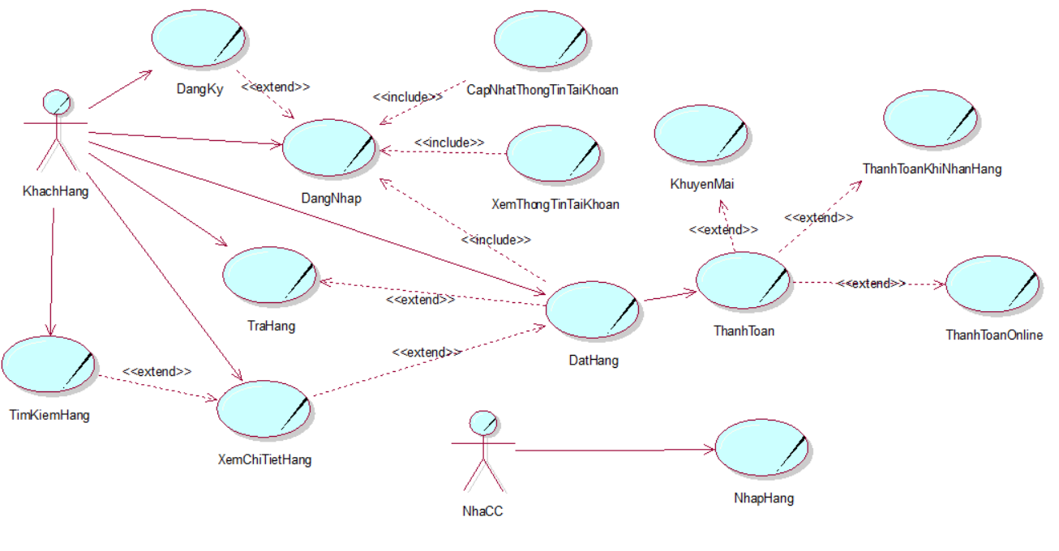

2.1.2. Mô hình hóa qui trình nghiệp vụ

2.1.2.1. Xác định thừa tác viên (business worker) và thực thể nghiệp vụ (business

entity)
- Nghiệp vụ đặt hàng:
- Thừa tác viên: Khách hàng.
- Thực thể nghiệp vụ: Thông tin khách hàng, Thông tin đặt hàng.
- Nghiệp vụ trả hàng:
- Thừa tác viên: Nhân viên, Khách hàng.
- Thực thể nghiệp vụ: Hóa đơn mua hàng, Quy định đổi trả.
- Nghiệp vụ nhập hàng:
- Thừa tác viên: Nhân viên kho.
- Thực thể nghiệp vụ: Hàng hóa, Phiếu nhập hàng, Hóa đơn nhập hàng, Phiếu đặt hàng.

2.1.2.2 Mô hình hóa quy trình nghiệp vụ
a. Bằng văn bản
2.2.2.3 Trên Web/Mobile
Use case nghiệp vụ: Đăng nhập
Use case bắt đầu người dùng đăng nhập vào Website/Mobile. Use case mô tả quá trình đăng nhập.
Các dòng cơ bản
- Người dùng chọn chức năng đăng nhập từ trang chủ của Website/Mobile
- Trang chủ sẽ mở đến trang đăng nhập
- Người dùng nhập tài khoản của mình (bao gồm số điện thoại và mật khẩu)
- Hệ thống xác nhận thông tin đăng nhập
- Hiển thị thông báo đăng nhập thành công hoặc sai tên đăng nhập
- Kết thúc Use Case
Các dòng thay thế
- Tại bước 4 nếu người dùng nhập sai thông tin đăng nhập thì thực hiện bước 5 và trở về bước 3.

Use case nghiệp vụ: Đăng ký tài khoản khách hàng
UC bắt đầu khi người dùng muốn đăng ký tài khoản. UC mô tả quá trình thực hiện đăng ký tài khoản.
Các dòng cơ bản
- Người dùng chọn chức năng đăng kí từ trang chủ của Website/Mobile
- Trang chủ sẽ mở đến trang đăng kí
- Người dùng nhập đầy đủ thông tin tài khoản và thông tin cá nhân
- Hệ thống xác nhận thông tin và lưu lại
- Hiển thị thông báo
- Kết thúc Use Case
Các dòng thay thế
- Tại bước 4 nếu người dùng nhập sai thông tin hoặc đã tồn tại tên tài khoản người dùng nhập thì quay lại bước 3.

Use case nghiệp vụ: Xem thông tin sản phẩm
UC bắt đầu khi người dùng muốn xem thông tin sản phẩm có tại Website/Mobile. UC nhằm mô tả quá trình xem thông tin sản phẩm.
Các dòng cơ bản
- Người dùng truy cập vào Website/Mobile và nhấn vào sản phẩm cần xem
- Trang chủ sẽ mở đến trang thông tin chi tiết sản phẩm
- Người dùng xem thông tin sản phẩm và có thể thêm vào giỏ hàng
- Hệ thống xác nhận yêu cầu, hiển thị thông báo đã thêm thành công vào giỏ hàng
- Kết thúc Use Case
Các dòng thay thế
- Không có

Use case nghiệp vụ: Đặt mua
Use case bắt đầu khi người dùng muốn đặt mua sản phẩm mình chọn. Mục tiêu của use case nhằm cung cấp quy trình xử lý đặt mua.
Các dòng cơ bản
- Người dùng chọn chức năng xem thông tin chi tiết của sản phẩm
- Trang chủ sẽ mở đến trang thông tin chi tiết của sản phẩm
- Người dùng xem và nhấn vào nút “Thêm Vào Giỏ Hàng”
- Hệ thống xác nhận thông tin và thêm vào giỏ hàng
- Hiển thị sản phẩm vừa thêm vào giỏ hàng
- Người dùng vào trang giỏ hàng để xem lại sản phẩm đã thêm hoặc nhập mã khuyến mãi
- Kết thúc Use Case
Các dòng thay thế
- Tại bước 3, người dùng đặt mua sản phẩm đã hết thì quay lại bước 2

Use case nghiệp vụ: Thanh toán
Use case bắt đầu sau khi đã đặt mua sản phẩm, giỏ hàng của người dùng đã tồn tại một hoặc nhiều sản phẩm. Mục tiêu của use case nhằm cung cấp qui trình xử lý thanh toán.
Các dòng cơ bản
- Người dùng chọn chức năng giỏ hàng
- Trang chủ sẽ mở đến trang giỏ hàng của người dùng
- Người dùng xem và nhấn vào nút “thanh toán”
- Hệ thống xác nhận thông tin và hiển thị trang thanh toán
- Người dùng nhập đầy đủ thông tin
- Hệ thống đưa ra thông báo và quay trở lại trang chủ
- Kết thúc Use Case
Các dòng thay thế
- Tại bước 3. Nếu người dùng chưa đăng nhập thì không thực hiện bước 2 và sẽ chuyển sang trang đăng nhập
- Tại bước 5. Nếu người dùng chưa nhập đủ thông tin thì không thực hiện bước 6

b) Bằng sơ đồ hoạt động
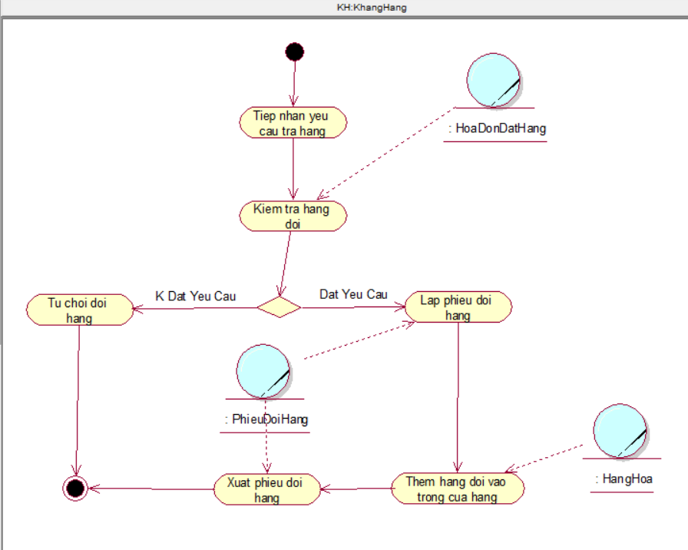
Hình 2.1.2.2.1 Sơ đồ hoạt động use case trả hàng.
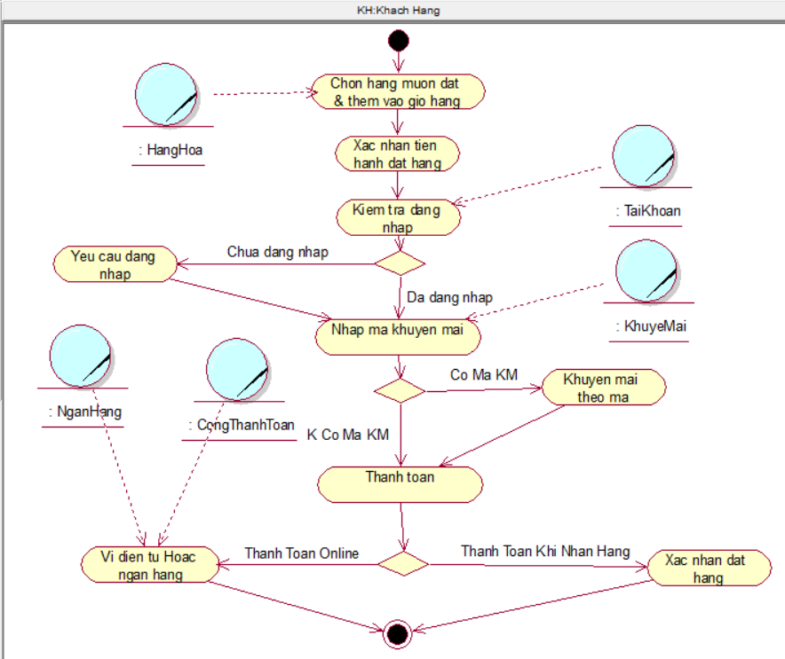
Hình 2.1.2.2.2 Sơ đồ hoạt động use case thực hiện đặt hàng.

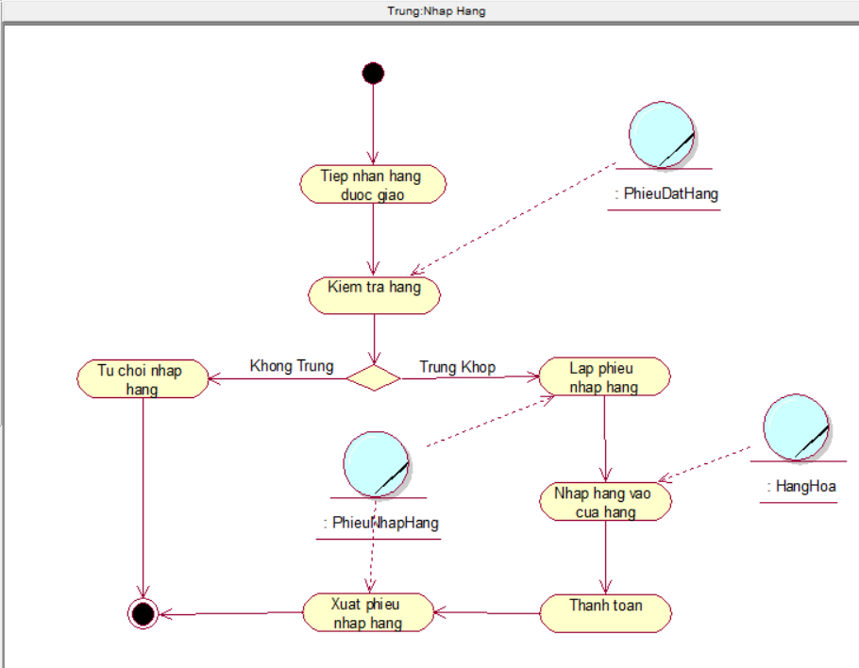
Hình 2.1.2.2.3 Sơ đồ hoạt động use case nhập hàng.
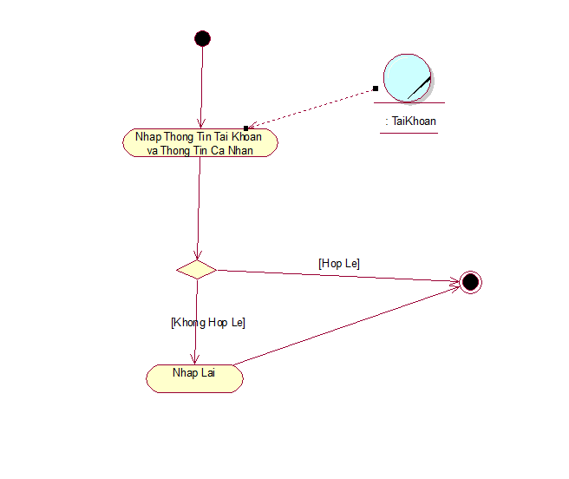
Hình 2.1.2.2.3 Sơ đồ hoạt động use case đăng ký.
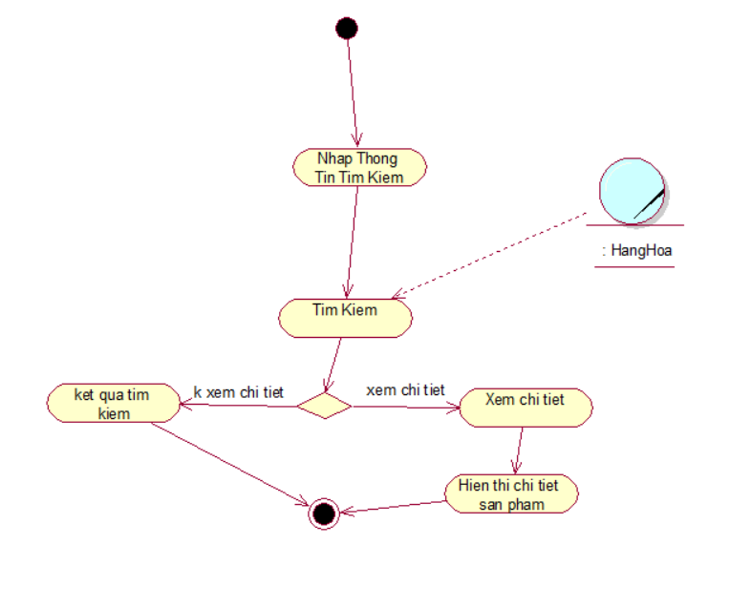
Hình 2.1.2.2.3 Sơ đồ hoạt động use case tìm kiếm và xem chi tiết.

c) Bằng sơ đồ tuần tự
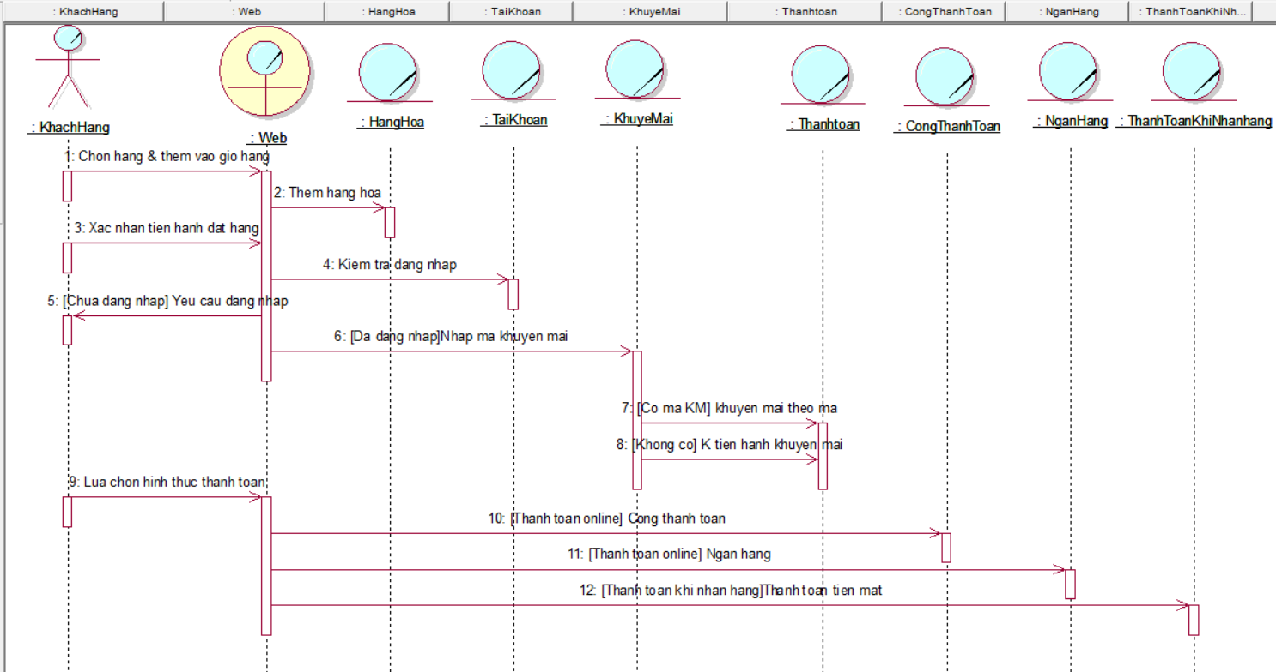
Hình 2.1.2.2.5 Sơ đồ tuần tự use case tiếp nhận đặt hàng.
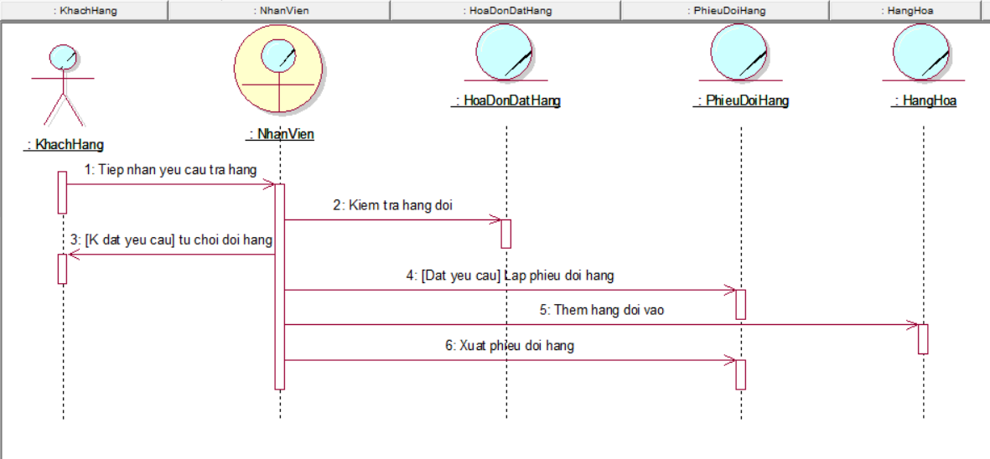
Hình 2.1.2.2.6 Sơ đồ tuần tự use case đổi hàng.

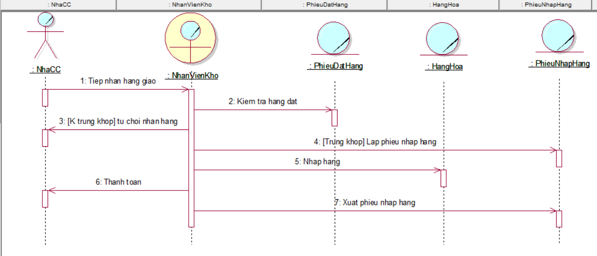
Hình 2.1.2.2.8 Sơ đồ tuần tự use case nhập hàng.
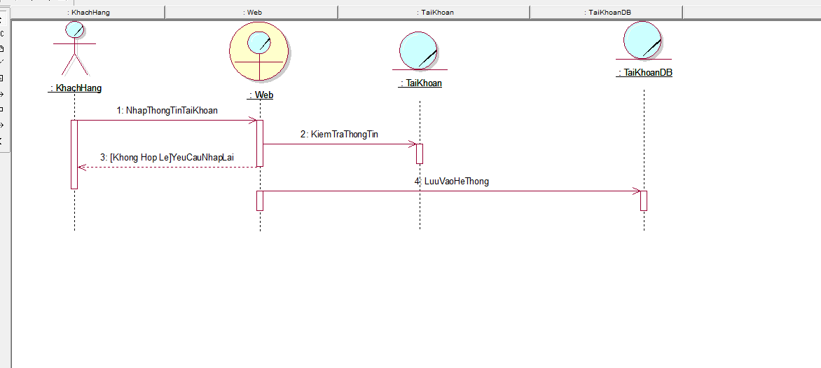
Hình 2.1.2.2.9 Sơ đồ tuần tự use case đăng ký.
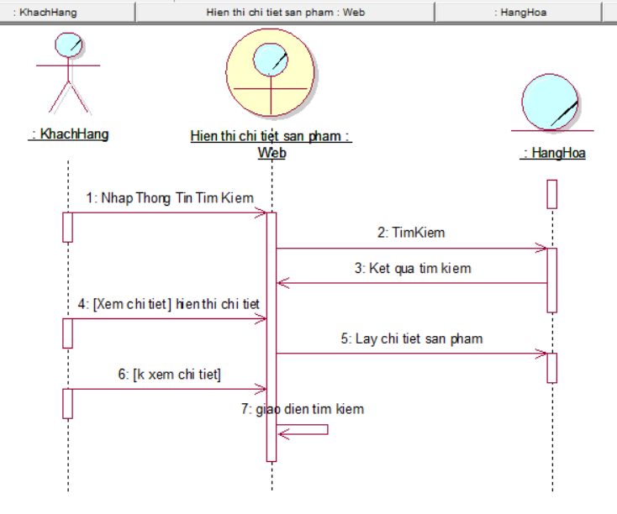
Hình 2.1.2.2.9 Sơ đồ tuần tự use case tìm kiếm sản phẩm và xem chi tiết.

.

d) Bằng sơ đồ cộng tác
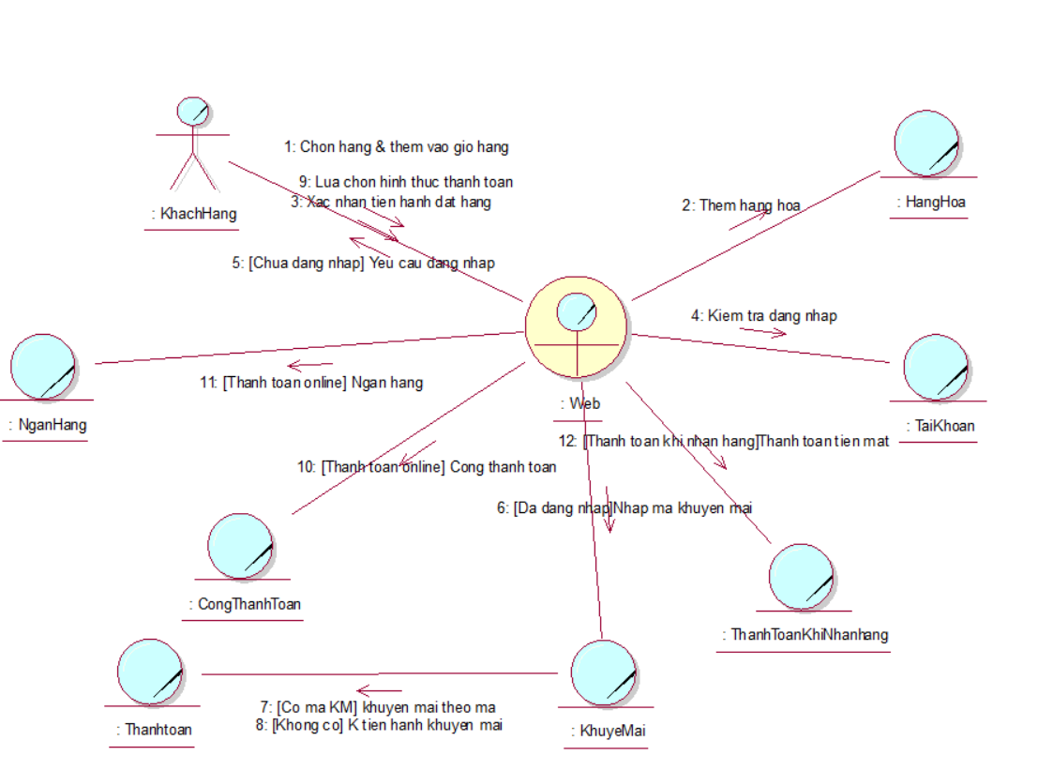
Hình 2.1.2.2.9 Sơ đồ cộng tác use case tiếp nhận đặt hàng.
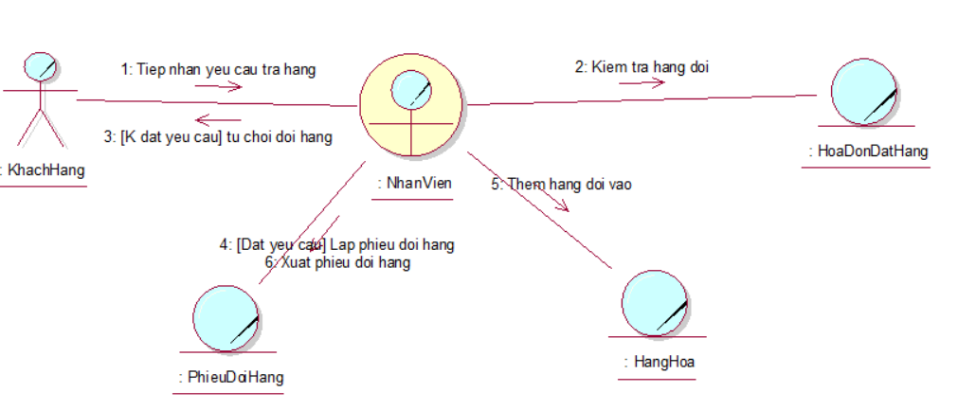
Hình 2.1.2.2.10 Sơ đồ cộng tác use case đổi hàng.

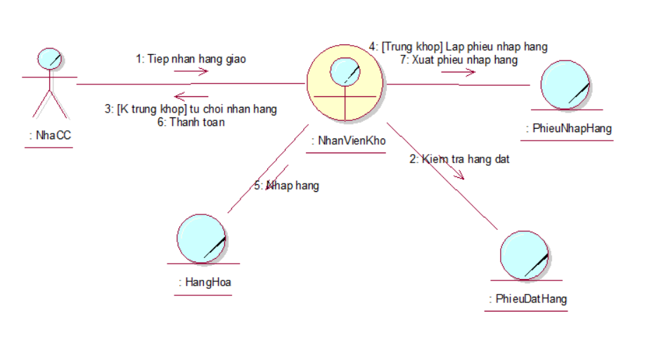
Hình 2.1.2.2.12 Sơ đồ cộng tác use case nhập hàng.
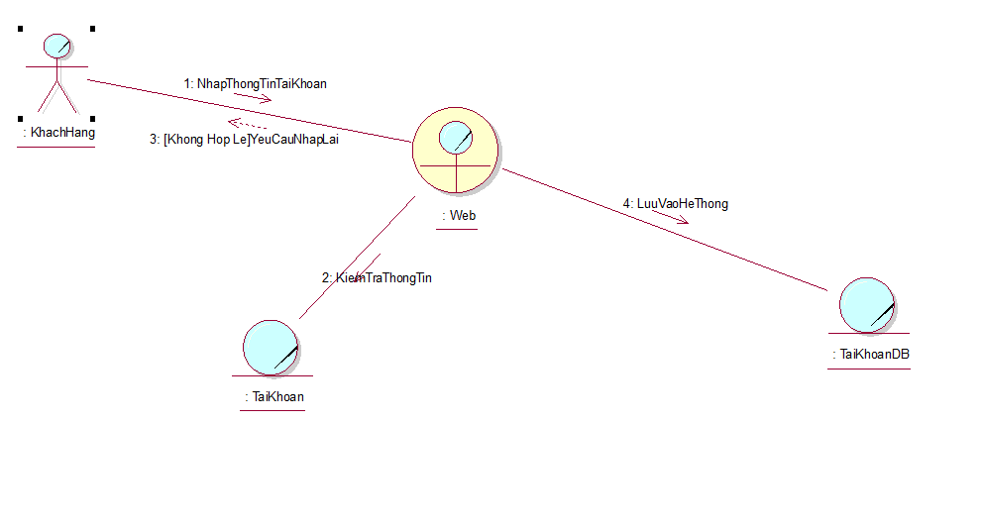
Hình 2.1.2.2.13 Sơ đồ cộng tác use case đăng ký.

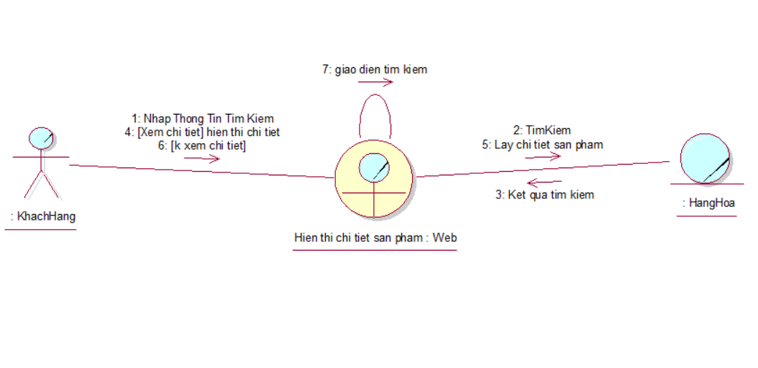
Hình 2.1.2.2.13 Sơ đồ cộng tác use case chi tiết sản phẩm và tìm kiếm.

2.2. MÔ HÌNH USE-CASE HỆ THỐNG
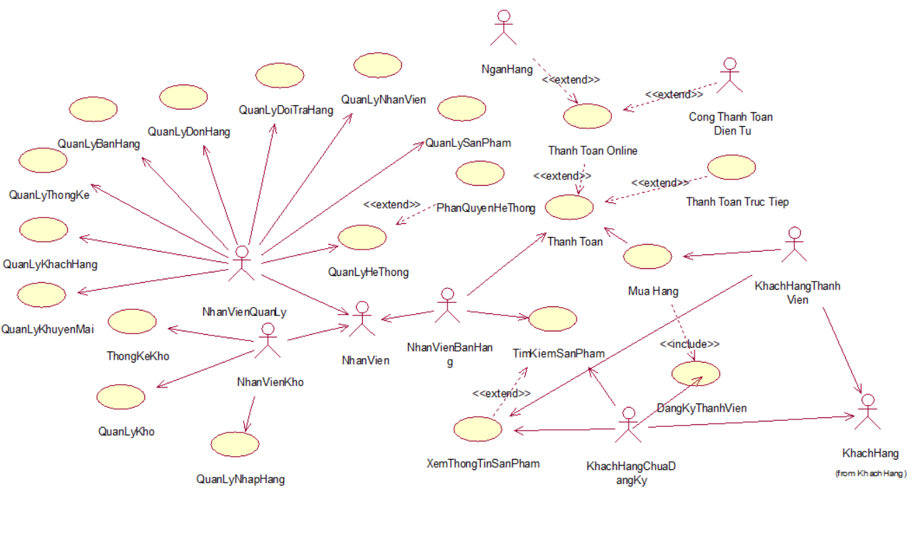
Hình 2.2.1 Sơ đồ use case hệ thống.

2.3. SƠ ĐỒ LỚP MỨC PHÂN TÍCH
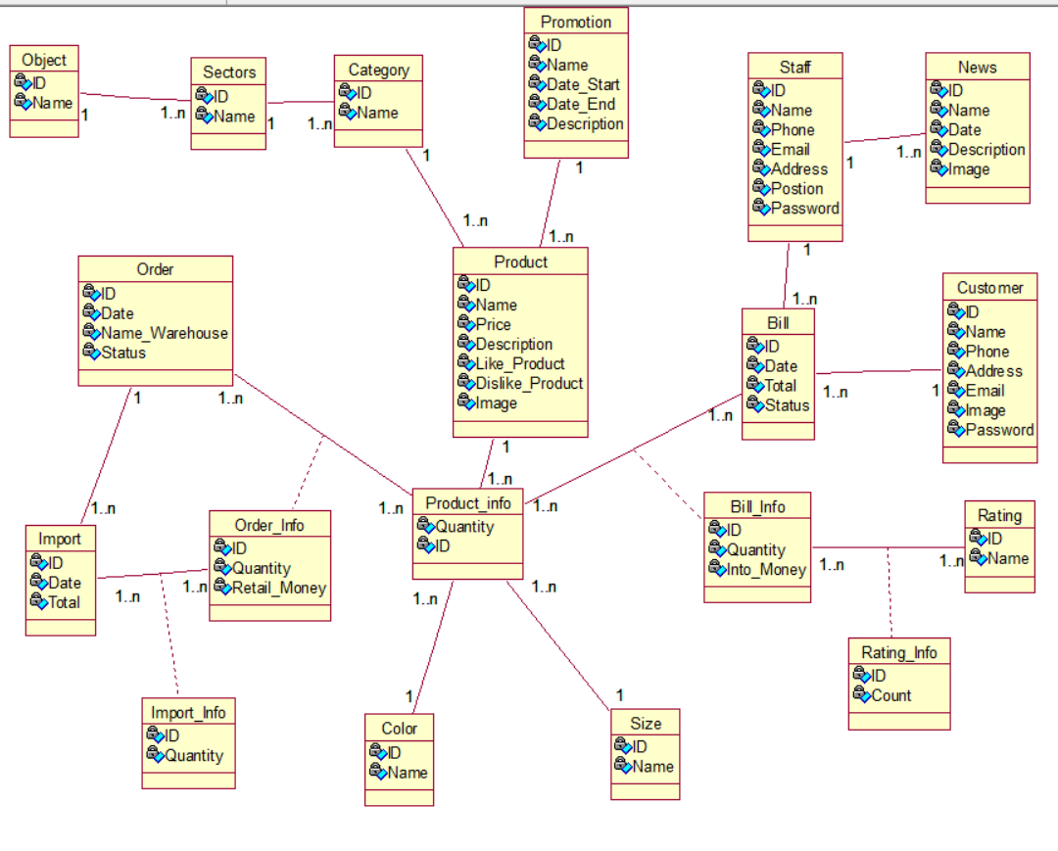
Hình 2.3.1 Sơ đồ lớp mức phân tích.

CHƯƠNG 3

THIẾT KẾ HỆ THỐNG

3.1. THIẾT KẾ CƠ SỞ DỮ LIỆU

3.1.1. Mô hình dữ liệu mức quan hệ
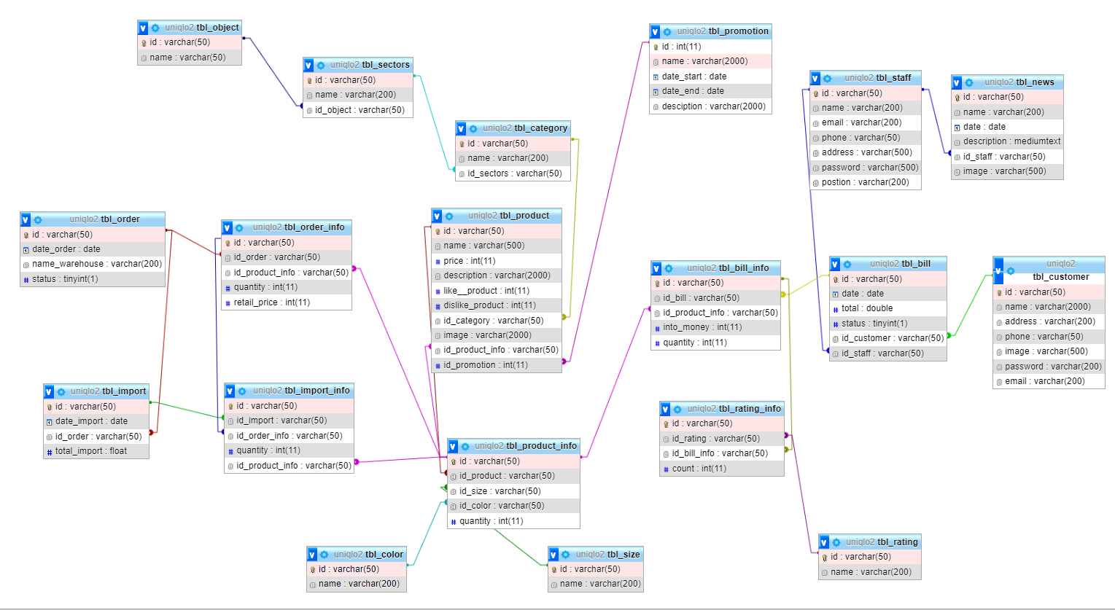
Hình 3.1.1.1 Mô hình dữ liệu mức quan hệ

3.1.2. Ràng buộc toàn vẹn (Mô tả các ràng buộc của hệ thống trên mô hình dữ liệu
quan hệ)

3.2. THIẾT KẾ GIAO DIỆN HỆ THỐNG

Hinh 3.2.4 Màn hình chính

3.3. SƠ ĐỒ LỚP Ở MỨC THIẾT KẾ

Hình 3.3.1 Sơ đồ lớp mức thiết kế.

3.4 THIẾT KẾ HOẠT ĐỘNG CỦA CÁC CHỨC NĂNG
Sử dụng sơ đồ tuần tự để thiết kế hoạt động của 1 số chức năng chính sau đây:

3.5 CÀI ĐẶT HỆ THỐNG

Hình 3.5.1 Màn hình đăng nhập.

Tài liệu tham khảo
Hết

